Чернояровский филиал
МБУК «ЦКБС Ташлинского района»

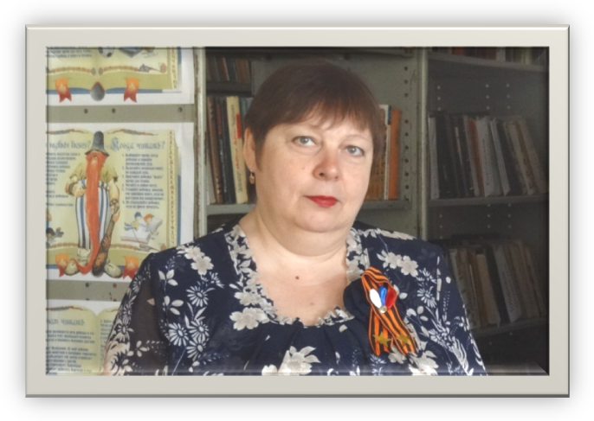

Библиотекарь

Бражникова Елена Ивановна

Контактный телефон 8 (353 47) 2-54-18

